wedi Sanwell Top LED Nische

wedi

Eigenschaften

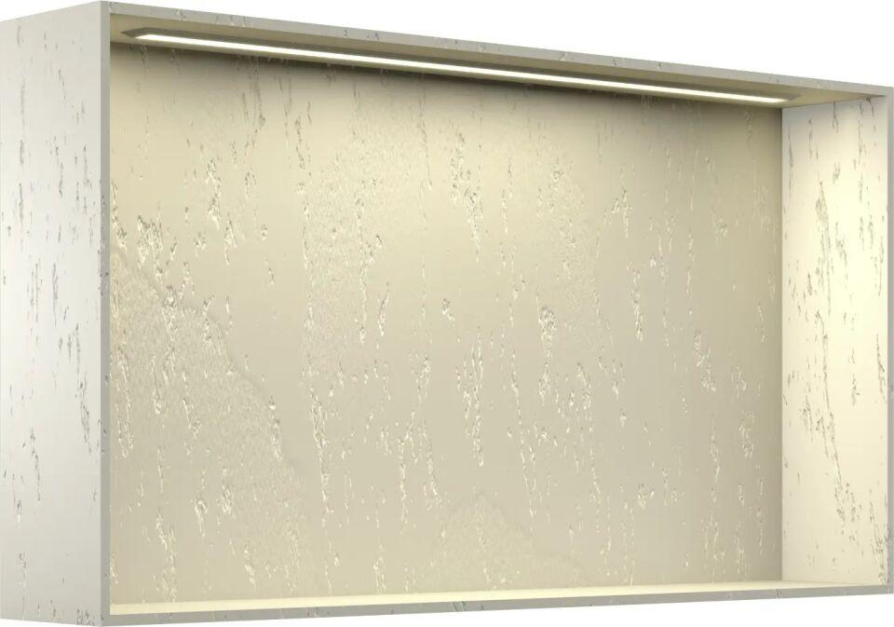

Farbton

beige, grau, schwarz, weiß

Produkt

Wandnische

Werkstoff

Mineral, Verbundwerkstoff, Vinyl

Breite (mm)

430,00 - 630,00

Höhe (mm)

97,00

Länge (mm)

230,00 - 330,00

Brandverhalten

E

Gewicht (kg)

4,60 - 8,10

Farbtonbeschreibung

Carbon Schwarz, Pure Weiß, Stone Grau